sábado, 23 de marzo de 2024

EL GRUPO CRISTIANO DE REFLEXIÓN-ACCIÓN DE LA BAHÍA DE CÁDIZ CELEBRÓ EL 44 ANIVERSARIO DEL ASESINATO DE ÓSCAR ROMERO. Juan Cejudo

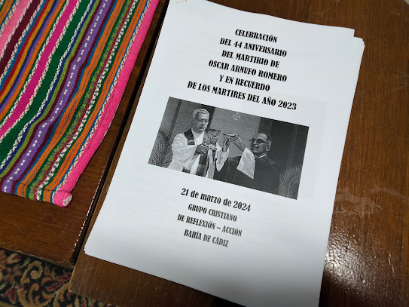

Ayer jueves nuestro Grupo celebró el 44 aniversario del asesinato de Óscar Romero, el 24 de marzo de 1980 en el Salvador.
Fue una celebración bien preparada por los compañeros, as del Grupo. Se adornó la mesa con varias fotos de Óscar Romero y distintas velas decoradas una a una con gran paciencia y arte por un compañero.
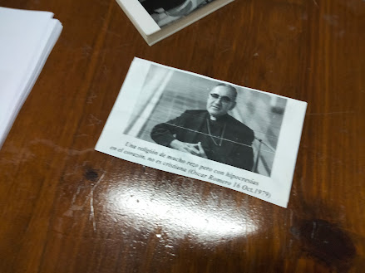

Delante de las velas distintos carteles con frases alusivas a las diferentes formas de ser mártir hoy: los misioneros cristianos asesinados en diferentes países del Mundo en 2023, los miles de mártires de Gaza, las mujeres asesinadas por violencia machista,, los asesinados en defensa de los pueblos originarios, los muertos por el hambre, los fallecidos por la inmigración, los fallecidos en accidentes de trabajo, los fallecidos por defender la Justicia y la Paz...
Empezamos con unos minutos de ensayo de cantos y una introducción de nuestro coordinador del Grupo, incidiendo en el significado del acto que íbamos a celebrar, ahondando en la figura de Óscar Romero.
A continuación, acompañado por la guitarra, cantamos "LO MATARON UN DÍA DE MADRUGADA" y una compañera nos expuso un semblanza de Óscar Romero y su espiritualidad, con varias lecturas de frases de Óscar Romero en defensa de los pobres y denuncia de las injusticias y terminó con una poesía de Pedro Casaldáliga sobre San Romero de América.
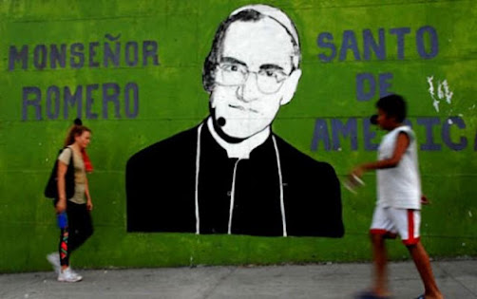

Cantamos: "EN LA MIRA MONSEÑOR", sobre Óscar Romero.
El compañero que había adornado la mesa nos explicó el significado de las velas y las frases, explicando cada una de ellas.
A continuación cantamos "EL PROFETA" dedicada a Óscar Romero
Después una compañera leyó el Evangelio de Juan 12,23-26 y Jn, 15,11-12 sobre la necesidad de morir para poder dar buen fruto. Nadie ama más que el que da su vida por sus amigos..., como Jesús, como Óscar Romero.
Después, el compañero nos hizo una dinámica sobre el Reino de Dios, como una perla preciosa. En una bolsa llena de arena había que buscar la piedra preciosa. Varios compañeros metían la mano en la bolsa, aunque no encontraban la piedra preciosa, pero sí piedras, aunque la piedra preciosa estaba dentro de la bolsa y ninguno la encontró. Destacó lo importante que es mancharse las manos con los problemas concretos de los que más sufren. Otros no metían las manos por temor a mancharse. Es necesario meter las manos y mancharse con los problemas de los demás...
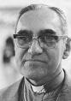

Nos animó a la participación de todos para comunicar lo que cada uno había sentido con las lecturas del Evangelio, con la dinámica sobre la perla preciosa, con la vida y obra de Óscar Romero...Y todos fuimos interviniendo.
Después la canción "AMOR SIN LÍMITES", de Perales.

Un compañero nos animó a que diéramos gracias por lo que cada uno sintiera en ese momento, Muchos intervinimos para dar gracias por una celebración que habíamos tenido muy rica en contenido, muy bien preparada y con la participación de todos y todas. Alguien dijo que este tipo de celebraciones le sirve para cargar baterías pues le llega muy a lo hondo y le transmite mucha energía y fuerza interior.
Había unos libros sobre Óscar Romero de María López Vigil sobre la mesa.

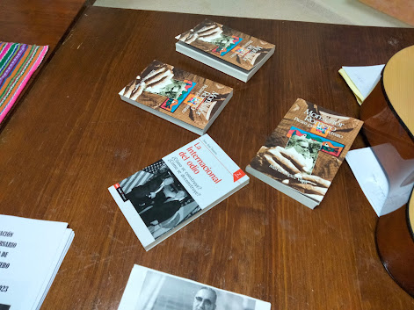

Terminamos cantando un poema de Pedro Casaldáliga con música de Domingo Pérez "ME LLAMARÁN SUBVERSIVO".

Cerró el acto el coordinador del grupo.
https://juancejudo.blogspot.com/2024/03/el-grupo-cristiano-de-reflexion-accion.html

